**Исходные данные по разработке корпусу CAM модуля для платы rev 1.1**

Габаритны размеры указаны на рисунке 1

Тип карты - Form-Factor: Type II PC Card

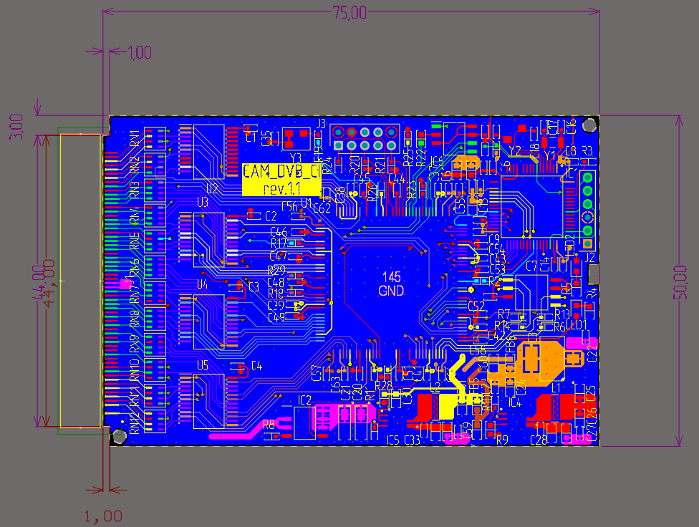

Размеры прототипа корпуса

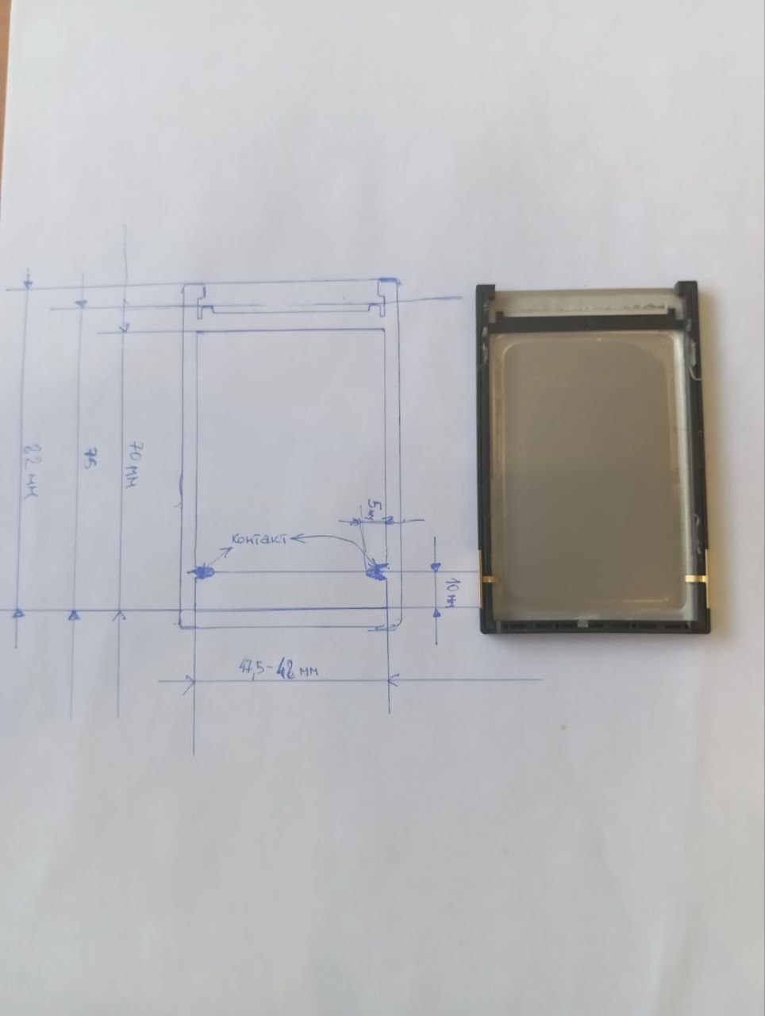

Высота с установленными элементами не более 5 мм. Элементы установлены только с одной стороны платы.

Даташит на сокет разъема PCMCIА IC9-68RD-0.635SF приведен в приложении. Сокет идет без установки металлической планки на разъем.

Трехмерную модель платы прикладываю в формате STP.

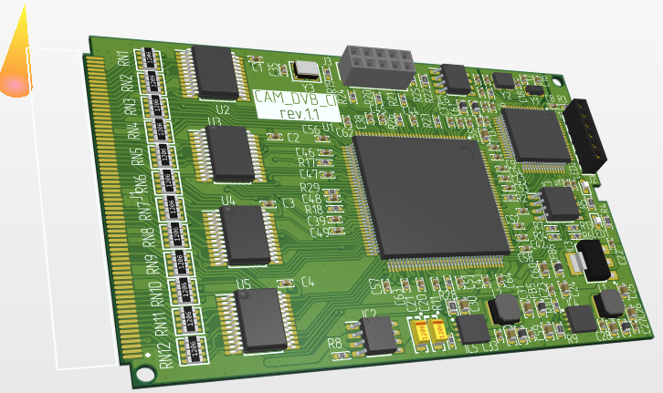

**Как вариант можно взять за основу любой современный корпус CAM модуля формата PC Card. Итоговое изделие должно быть максимально технологичным. Минимизировать количество гибочных операции метала. Для пластиковых элементов разработать прессформу. Крепеж верхних и нижних крышек реализовать с помощью склеивания или простого крепежа.**

Итоговое изделие должно получится в виде такой модели корпуса. 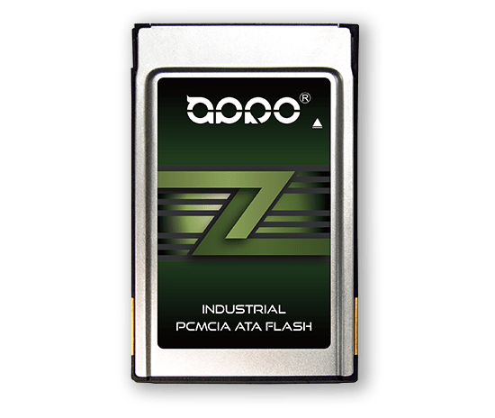

Фото прототипа корпуса

